- 这个图25改成
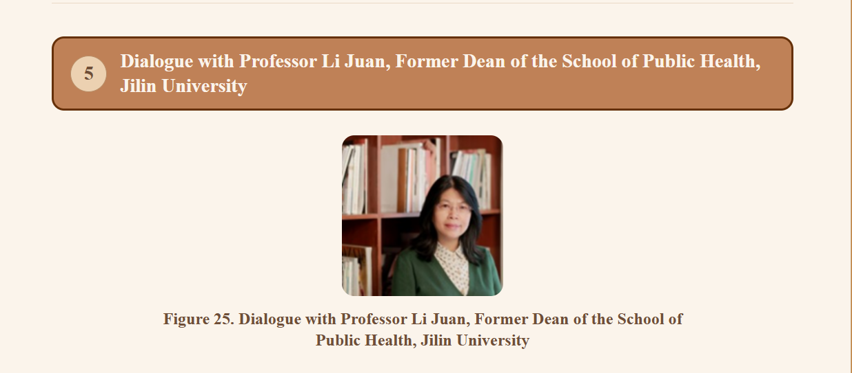


2.顶部页面左下角做了蒙黑处理，其他页面的顶部图案没有，需要去掉
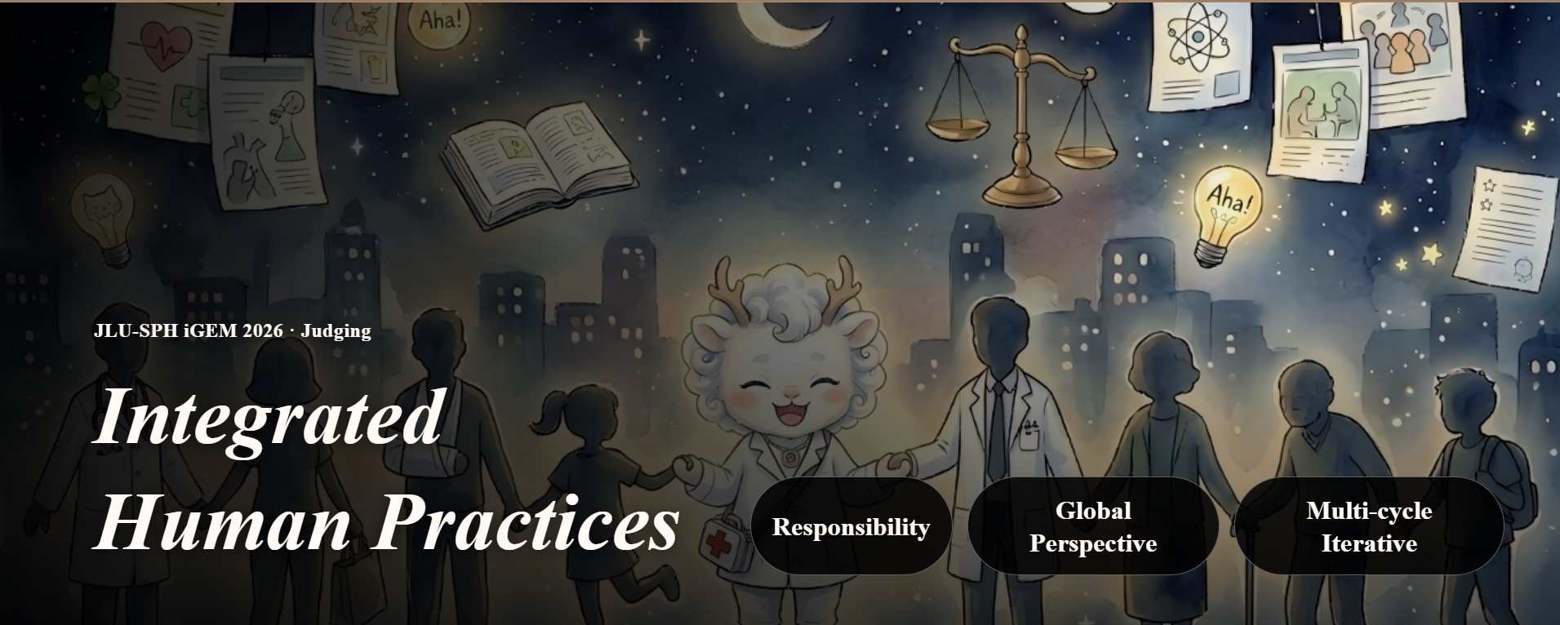

3.我们看Entrepreneurship的p在下面，需要调整，字号略小一点。
4.在overview底部设置一个白泽侧走的图案从右到左，然后以下文字逐渐出现，等白泽到最左边这句话完整在页面上，和homepage页设计相同。
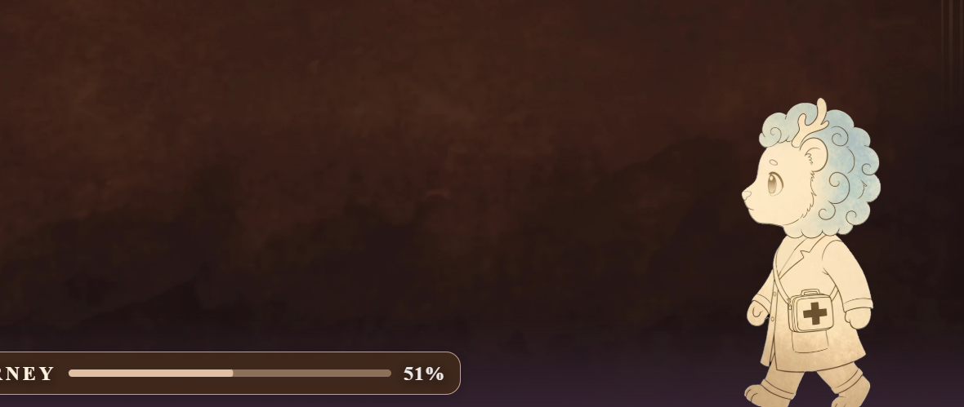
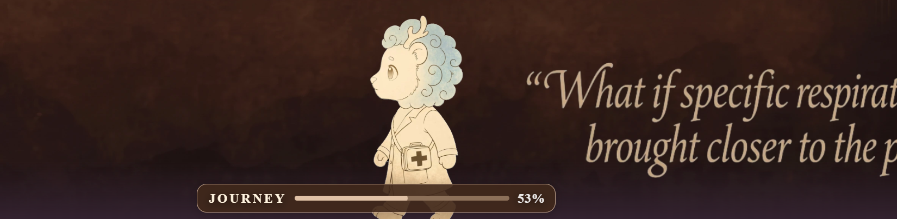
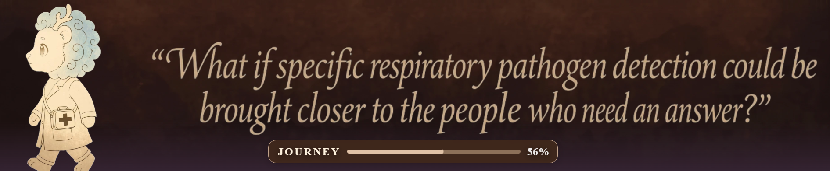
等白泽走完以后才可以继续往下翻
文字如下：
For the Well-being of Humanity，Health Is a Right for Everyone
For a Better Future for Humanity, We Keep Going
白泽图案如下：

- 添加summary部分内容，要求及文字见文件。
- Overwiew的数字图改成ppt第三页的文件，从出现板块到滑动至板块到屏幕中间，所有数字从0开始同时变到指定数字，上面写一个小标题：Human Practices, in Numbers，删掉这个图的图注，

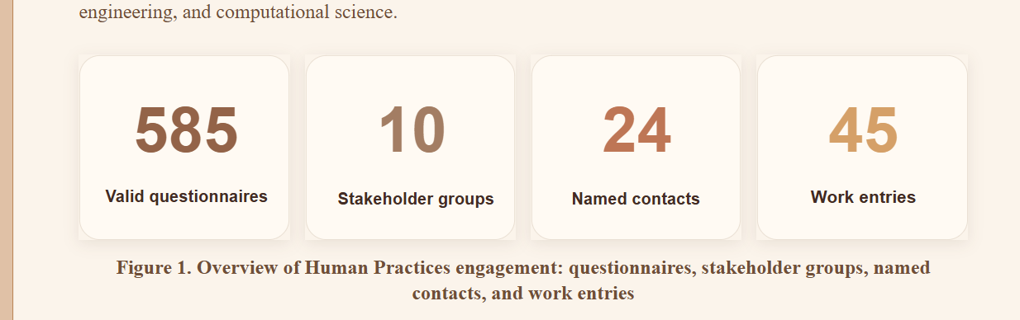
- 跳转后页面右下角设置一个back的标识可以返回跳转前位置。
8.去掉closing的标题框
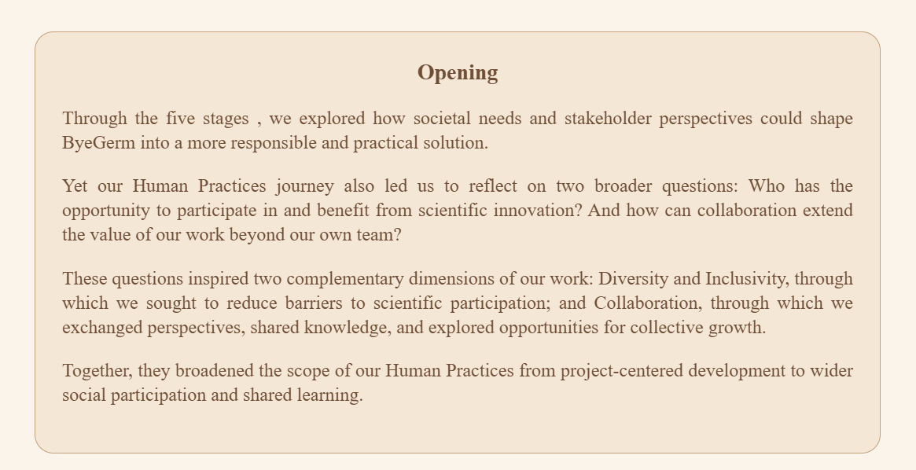
9.figure92和93 94 95一起自动播放，不要单独放出来

10

